一选择正确答案：（每题4分）

1. 质量为m的物体自空中落下，它除受重力外，还受到一个与速度平方成正比的阻力的作用，比例系数为k，k为正值常量．该下落物体的收尾速度(即最后物体作匀速运动时的速度)将是
(A) 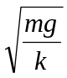． (B) 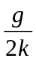． (C) 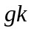． (D) 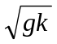． [ ]
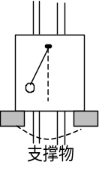
2. 一单摆挂在木板的小钉上（摆球的质量<<木板的质量），木板可沿两根竖直且无摩擦的轨道下滑，如图．开始时木板被支撑物托住，且使单摆摆动．当摆球尚未摆到最高点时，移开支撑物，木板自由下落，则在下落过程中，摆球相对于板
(A) 作匀速率圆周运动． (B) 静止．
(C) 仍作周期性摆动． (D) 作上述情况之外的运动．
［ ］

3. 一竖直向上发射之火箭，原来静止时的初质量为m₀经时间t燃料耗尽时的末质量为m，喷气相对火箭的速率恒定为u，不计空气阻力，重力加速度g恒定．则燃料耗尽时火箭速率为
(A) 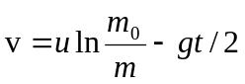． (B) 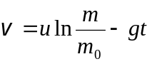．
(C) 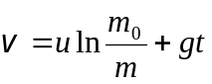． (D) 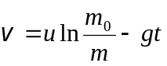． ［ ］

4. 质量为0.10 kg的质点，由静止开始沿曲线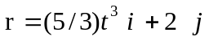 (SI) 运动，则在t = 0到t = 2 s时间内，作用在该质点上的合外力所做的功为
(A) 5/4 J． (B) 20 J．
(C) 75/4J． (D) 40 J． ［ ］

5. 一均匀细杆原来静止放在光滑的水平面上，现在其一端给予一垂直于杆身的水平方向的打击，此后杆的运动情况是：
(A) 杆沿力的方向平动．
(B) 杆绕其未受打击的端点转动．
(C) 杆的质心沿打击力的方向运动，杆又绕质心转动．
(D) 杆的质心不动，而杆绕质心转动． ［ ］

6. 有一质量为M，半径为R，高为H的匀质圆柱体，通过与其侧面上的一条母线相重合的轴的转动惯量为：
(A) (1/4)MR²． (B) (1/2)MR²．
(C) (2/3)MR²． (D) (3/2)MR²． ［ ］

7. 如图所示，一质量为m的滑块，两边分别与劲度系数为k₁和k₂的轻弹簧联接，两弹簧的另外两端分别固定在墙上．滑块m可在光滑的水平面上滑动，0点为系统平衡位置．将滑块m向右移动到x₀，自静止释放，并从释放时开始计时．取坐标如图所示，则其振动方程为：
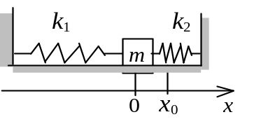
- 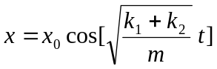. (B) 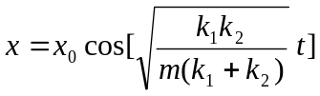．
(C) 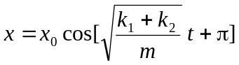． (D) 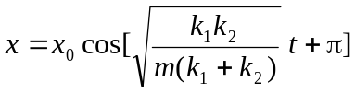．
(E) 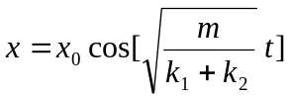． ［ ］

8. 轻弹簧上端固定，下系一质量为m₁的物体，稳定后在m₁下边又系一质量为m₂的物体，于是弹簧又伸长了Δx．若将m₂移去，并令其振动，则振动周期为
(A) 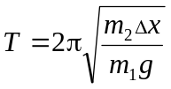．(B) 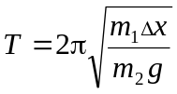．
(C) 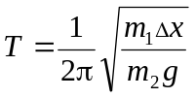．(D) 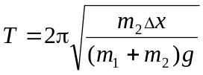． ［ ］

9. 一沿x轴传播的平面简谐波，频率为ν ．其微分方程为
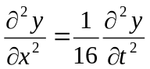 (SI)．
则
(A) 波速为16 m/s． (B) 波速为 1/16 m/s．
(C) 波长为 4 m． (D) 波长等于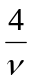 (SI)． ［ ］

二、填空题：（每题4分）
1．设质点的运动学方程为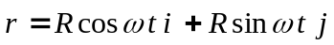 (式中R、ω 皆为常量), 则质点的=___________________，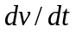=_____________________．

2．半径为30 cm的飞轮，从静止开始以0.50 rad·s⁻²的匀角加速度转动，则飞轮边缘上一点在飞轮转过240°时的切向加速度a_{t}＝_____________，法向加速度a_{n}＝_______________．
3. 一质量为M的质点沿x轴正向运动，假设该质点通过坐标为x的位置时速度的大小可以表示为kx (k为正值常量)，那么作用于该质点上的力F =__________，该质点从x = x₀ 点出发运动到x = x₁处所经历的时间Δt =________．
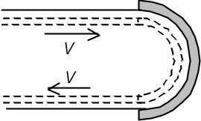
4． 水流流过一个固定的涡轮叶片，如图所示．水流流过叶片曲面前后的速率都等于v，每单位时间流向叶片的水的质量保持不变且等于
Q，则水作用于叶片的力大小为______________，方向为_________．

5. 两个滑冰运动员的质量各为70 kg，均以6.5 m/s的速率沿相反的方向滑行，滑行路线间的垂直距离为10 m，当彼此交错时，各抓住一10 m长的绳索的一端，
然后相对旋转，则抓住绳索之后各自对绳中心的角动量L＝_______；它们

各自收拢绳索，到绳长为5 m时，各自的速率v ＝_______．

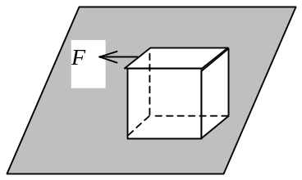
6． 质量为20 kg、边长为1.0 m的均匀立方物体，放在水平地面上．有一拉力F作用在该物体一顶边的中点，且与包含该顶边的物体侧面垂直，如图所示．地面极粗糙，物体不可能滑动．若要使该立方体翻转90°，则拉力F不能小于
___________________．

7． 一根质量为m、长为l的均匀细杆，可在水平桌面上绕通过其一端的竖直固定轴转动．已知细杆与桌面的滑动摩擦系数为μ，则杆转动时受的摩擦力矩的大小为________________.

8． 两个同方向同频率的简谐振动，其合振动的振幅为20 cm，与第一个简谐振动的相位差为φ –φ₁ = π/6．若第一个简谐振动的振幅为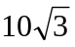 cm = 17.3 cm，则第二个简谐振动的振幅
为___________________ cm，第一、二两个简谐振动的相位差φ₁ − φ₂为____________．

9. 两列振动方向互相垂直的平面简谐机械波相遇，在相遇区域内，媒质质点的

运动轨迹为圆，则这两列波应满足的条件是：频率__________________；在各相

遇点振动相位差____________________；振幅_________________．

三计算题： （第一题6分，其它题7分）

1. 一个具有单位质量的质点在随时间 t变化的力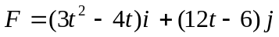 (SI) 作用下运动．设该质点在t = 0时位于原点，且速度为零．求t = 2秒时，该质点受到对原点的力矩和该质点对原点的角动量．

2. 将一个均匀的圆柱体放在平板卡车上，圆柱体的轴到卡车后沿的距离为l，如图所示．如卡车突然以匀加速度向前开动，圆柱体在车上只滚不滑，试以卡车为参照系进行计算，求当圆柱体刚滚下车时，卡车相对地面行驶的距离．
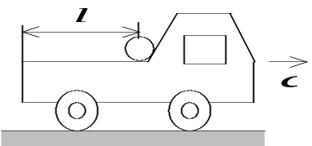

3. 如图，一角频率为ω ，振幅为A的平面简谐波沿x轴正方向传播，设在t = 0时该波在原点O处引起的振动使媒质元由平衡位置向y轴的负方向运动．M是垂直于x轴的波密媒质反射面．已知OO＇= 7 λ /4，PO＇= λ /4（λ为该波波长）；设反射波不衰减，求：
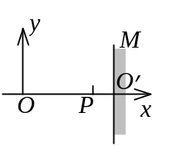
(1) 入射波与反射波的表达式;；
(2) P点的振动方程．

第一套试卷参考答案

一、选择题(每题3分，共30分)

1.[A] 2.[A] 3.[D] 4.[B] 5.[C] 6.[D] 7.[A] 8.[B] 9.[D]

二、填空题(每题4分，共40分)

1．-ωRsinω t+ωRcosω t 2分
0 2分

2．0.15 m·s⁻² 2分
1.26 m·s⁻² 2分
参考解：
a_{t}=R·β =0.15 m/s²
a_{n}=Rω ²=R·2βθ =1.26 m/s²

3. 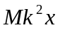 2分
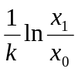 2分

4. 2Qv 2分
水流入方向 2分

5. 2275 kgm²·s⁻¹ 2分
13 m·s⁻¹ 2分

6. 98N 4分

7. 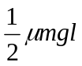 4分
参考解：
M＝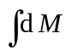＝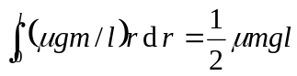

8. 10 2分
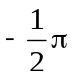 2分

9. 相同； 1分
为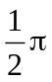 或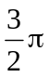 2分
相同． 1分

三、计算题（每题10分，共30分）

1．(10分)

解： 以下各式均为SI式 m = 1，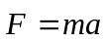，
 ， 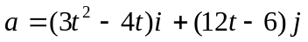 1分
∵  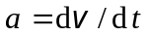，t = 0时，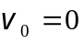
∴ 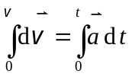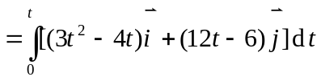
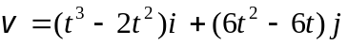 2分
∵  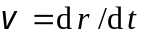， t = 0时， 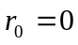
∴  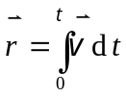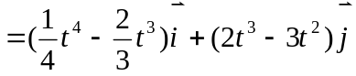 1分
当t = 2 s时 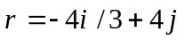，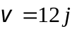, 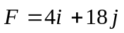 2分
力矩  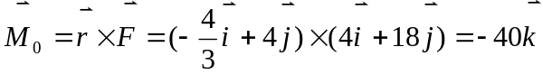 2分
角动量 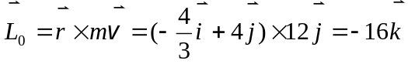 2分

2. (10分)

解：以卡车为参考系，设圆柱体的质心加速度为a_{c}，角加速度为β，如图所示．在水平方向上有
F*－f＝ma_{c} ① 2分
式中f为摩擦力,F*＝ma为惯性力的大小．设圆柱体的半径为R，由转动定律得
f·R＝Jβ＝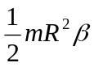 ② 2分
a_{c} = Rβ ③ 2分
联立求式①、②和③，得
a_{c} = (2 / 3)a 1分
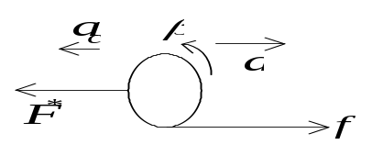
因 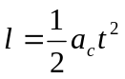， 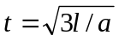 1分
由此求出卡车在地面上运动的距离
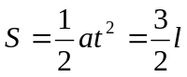 2分

3. (10分)

解：设O处振动方程为 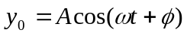
当t = 0时， y₀ = 0，v₀ < 0，∴ 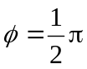
∴ 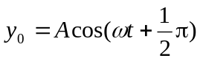 2分
故入射波表达式为 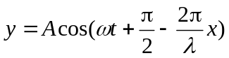 1分
在O′处入射波引起的振动方程为
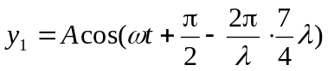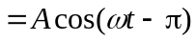
由于M是波密媒质反射面，所以O′处反射波振动有一个相位的突变π．
∴ 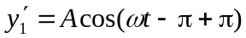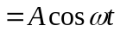 2分
反射波表达式 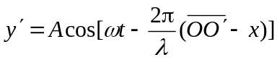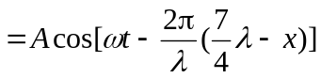
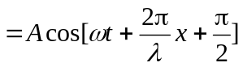 2分
合成波为 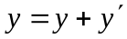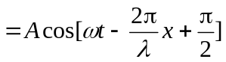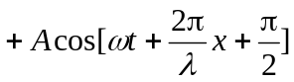
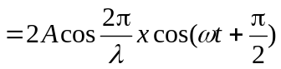 2分
将P点坐标 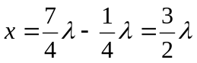 代入上述方程得P点的振动方程
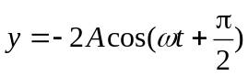 1分

